

Algoritma Analizi Ödevi

Muhammet Kayra Bulut

20011901

**Dersin Yürütücüsü**

Prof.Dr. Mine Elif KARSLIGİL

YÖNTEM

Öncelikle problemi tanımlayacak olursak “N adet tam sayıdan (negatif olabilir) oluşan bir dizide arka arkaya gelen sayılar içerisinde en büyük toplam değeri oluşturan kesintisiz sırayı bulmamız beklenmektedir.” Probleme 2 farklı yaklaşımla yaklaşmamız isteniyor.

Birincisi Brute-Force. Bu yaklaşımda dizinin teker teker tüm komşuluk ilişkilerini kıyaslayarak maksimumu buldum. Buradaki karmaşıklık n^2 oluyordu. Çünkü her türlü komşuluklara bakmam gerekiyordu.

İkinci çözüm olarak Divide-and-Conquer yaklaşımı isteniyordu. Bu yaklaşımla çözmek için diziyi ikiye böle böle gitmenin daha mantıklı olduğunu düşündüm. Bu şekilde önce dizinin ilk yarısının ortadan geriye doğru toplamlarının en büyüğünü, sonra diğer yarısının ortadan ileriye doğru toplamlarının en büyüğünü bulma şeklinde ilerledim. Bu yaklaşımı sürekli böle böle ilerlettim.

Böylece logaritma iki tabanında N defa çağırmayla, her defasında N kez kıyaslama yaparak çözüme ulaşmış oldum. Burada beni en çok indisleri tutmak zorladı.

UYGULAMA

Dizimin içeriği:



Aldığım Sonuç:

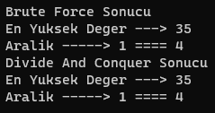

Burada dizimin ardışıl en yüksek toplama sahip indisleri bir ile dördüncü indis arası oluyor. Toplamlarına baktığımızda 31-30+31+3 = 35 sonucuna ulaşıyorum.

Dizimin içeriği:



Aldığım Sonuç:

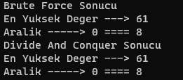

Burada dizimin ardışıl en yüksek toplama sahip indisleri sıfır ile sekizinci indis arası oluyor. Toplamlarına baktığımızda 1+3+5+7+9+11+13-1+13 = 61 sonucuna ulaşıyorum.

Dizimin içeriği:



Aldığım Sonuç:

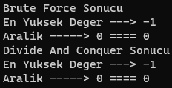

Burada dizimin ardışıl en yüksek toplama sahip indisleri sıfır ile sıfırıncı indis arası oluyor. Toplamlarına baktığımızda -1 = -1 sonucuna ulaşıyorum. Burada denediğim durum uç bir durum ve sıfır dışındaki tüm sayılar negatif. Algoritmam bu uç durumda da çalışabiliyor.

Dizimin içeriği:



Aldığım Sonuç:

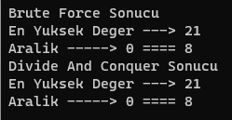

Burada dizimin ardışıl en yüksek toplama sahip indisleri sıfır ile sekizinci indis arası oluyor. Toplamlarına baktığımızda 1+2+3+4+1+2+3+4+1 = 21 sonucuna ulaşıyorum. Burada denediğim durum uç bir durum ve hiçbir negatif sayı yok. Algoritmam bu uç durumda da çalışabiliyor.

DIVIDE AND CONQUER ANALİZİ

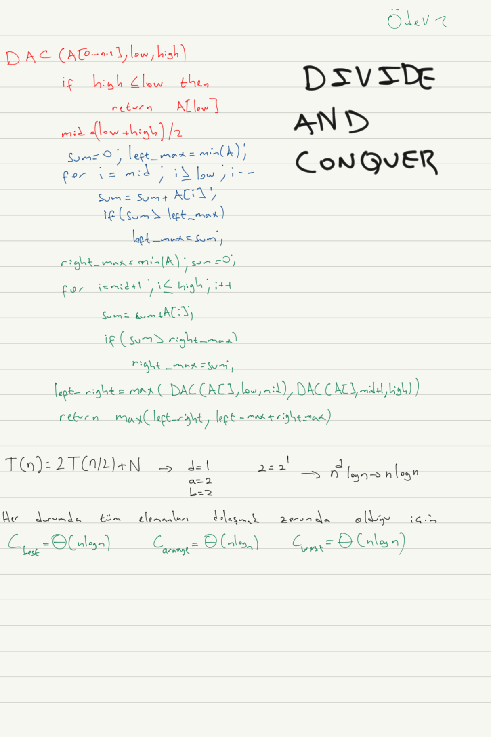

BRUTE FORCE ANALİZİ

